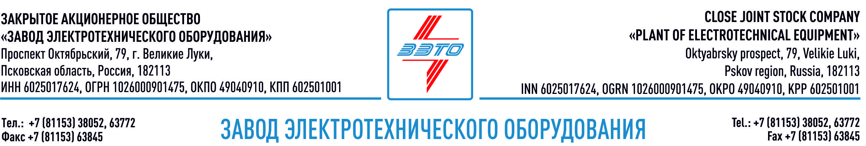

ПРЕСС-РЕЛИЗ, 19.04.2022, Великие Луки, Псковская область

ЗАО «ЗЭТО» повышает производительность труда

В рамках национального проекта «Производительность труда» ЗАО «ЗЭТО» откроет свой корпоративный центр опережающей подготовки (КЦОП)

ЗАО «ЗЭТО», крупнейший производитель электротехнического оборудования из города Великие Луки, входящий в перечень системообразующих организаций Российской Федерации в числе 15 предприятий-участников нацпроекта «Производительность труда» откроет корпоративный центры опережающей подготовки. КЦОП — это площадка внутри предприятия для оценки компетенций сотрудников и ускоренной профподготовки.

«В условиях санкций предприятиям приходится переориентировать свою работу. КЦОПы помогут составить профиль специалистов, оценить компетенции персонала. При необходимости провести форсированную переподготовку или повысить квалификацию, создать стандарт рабочего места для более эффективной работы», — отметил директор Департамента производительности труда, защиты и поощрения капиталовложений Министерства экономического развития Александр Молодцов.

В этом году на конкурс подали 142 заявки из 47 регионов страны. Чтобы открыть КЦОП, компании собирали команды, формировали перечень приоритетных кадровых потребностей, а затем защищали проект. К концу 2022 года в России будут работать 30 КЦОП в рамках нацпроекта «Производительность труда», который курирует Первый заместитель Председателя Правительства Андрей Белоусов.

«Сегодня важно дать старт, импульс личной инициативе каждого сотрудника компании, тем самым обеспечивая решение текущих задач производства, кадрового и технологического обеспечение этого решения в условиях импортозамещения. Корпоративные центры опережающей подготовки, несомненно, станут одним из драйверов этого процесса, так как задают стандарты и алгоритмы по оценкам персонала и требованиям к сотрудникам, что позволяет оперативно выявлять слабые места, а значит, качественно улучшить производственный процесс», − подчеркивает генеральный директор Агентства развития профессионального мастерства (Ворлдскиллс Россия) Роберт Уразов.

Больше всего корпоративных центров опережающей подготовки в этом году откроется в Республике Башкортостан — на базе трех предприятий. Еще две компании планируют открыть КЦОП в Санкт-Петербурге. По одному центру появятся в Курской, Рязанской, Томской, Свердловской, Новгородской, Псковской, Саратовской, Ростовской областях, а также в Приморском и Краснодарском крае.

Великолукский завод электротехнического оборудования ЗАО «ЗЭТО» является одним из крупнейших производителей электротехнического оборудования для электроэнергетики, нефтяной и газовой промышленности, добывающей и обрабатывающей промышленности, железных дорог, метрополитена, сельского и городского хозяйства. Перечень выпускаемого оборудования в настоящее время составляет более 400 наименований, он охватывает все классы напряжений от 0,38 до 750 кВ. ЗАО «ЗЭТО» — современное, высокоэффективное, социально ориентированное предприятие, обладающее мощным научным и техническим потенциалом, стремящееся стать лидером по производству высоковольтного оборудования. ЗАО «ЗЭТО» входит в перечень системообразующих организаций Министерства промышленности и торговли РФ в категории «Энергетическое машиностроение, электрическая и кабельная промышленность» и является якорным резидентом «Промышленного электротехнического кластера Псковской области» и Технопарка «Электрополис». Подробнее: https://www.zeto.ru, info@zeto.ru

